Олимпиада по алгоритмике
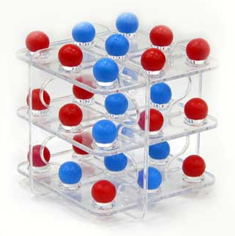
- Двое играют в крестики-нолики в кубе 3х3х3, стремясь поставить три своих знака на одной прямой (горизонтали, вертикали или диагонали любого слоя или всего куба) .
А ) Кто выигрывает при правильной игре ?
Б) Как он должен играть? Запишите алгоритм ( стратегию) игры победителя ?

- Два игрока пишут десятизначное число, по очереди приписывая к нему цифры слева направо. Первый игрок выиграет, если полученное число не делится на 7, второй игрок выигрывает - если делится. Каждый стремится победить.
А) Кто выиграет при правильной игре с обеих сторон ( запишите только
ответ: первый или второй) ?
Б) Запишите алгоритм стратегии игры победителя .
- В 100-значном числе 12345678901234...7890, вычеркнули все цифры, стоящие на нечётных местах; в полученном 50-значном числе вновь вычеркнули все цифры, стоящие на нечётных местах, и т. д. Вычёркивание продолжалось до тех пор, пока было что вычёркивать.
А) Какая цифра была вычеркнута последней (запишите ответ) ?
Б) Напишите обоснование верности полученного вами ответа.

- Дан алфавит из одной буквы Х. Слова строятся с использованием этой
буквы и скобок следующим образом:
1) буква Х —слово;
2) если A —слово и B —слово, то (AB) —слово.
А) Сколько существует слов, в которые Х входит 8 раз (запишите ответ) ?
Б) Напишите алгоритм или схему подсчета.

Примечание. Словом, например, является следующая последовательность:
((ХХ)(Х(ХХ))) —Х входит 5 раз;

- Во всех клетках таблицы строки, состоящей из 10 клеток, расставлены натуральные числа ( какие это числа, Вам не известно). Но Вам разрешены только две следующие операции:
1) удвоить число, стоящее в любой клетке;
2) вычесть единицу одновременно из всех чисел строки.
А) Можно ли за конечное число допустимых операций получить во всех клетках таблицы число
нуль.
Б) Если нет, то докажите, если да, то дайте словесное описание алгоритма, как это получить.

